桃園縣桃園市大有國民小學九十五學年度校模範生
四年三班 姓名：吳宇正
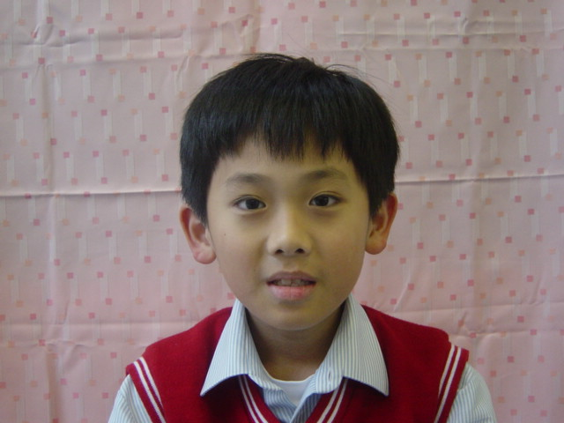
我想說的話 | 老師勉勵的話 | 爸媽勉勵的話
謝謝老師的教導，也謝謝同學的支持。 | 宇正習字端正用心，課業認真，成績優良。常識頗豐富，也熱心服務，容易與人相處。擔任本班校模範生代表，深孚眾望, 足以為同學們的表率！。 | 希望宇正在老師的指導及同學的愛護下，能夠快樂高興的學習成長。

